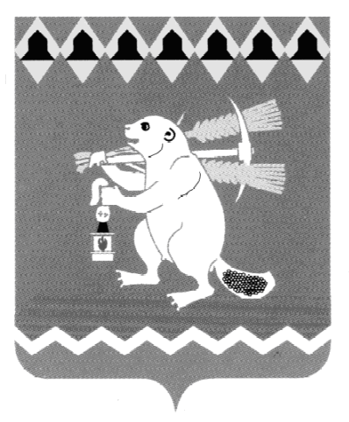
Администрация Артемовского городского округа
ПОСТАНОВЛЕНИЕ

от 08.05.2020 № 446-ПА

О ведении Перечня организаций для управления многоквартирным домом,
в отношении которого собственниками помещений в многоквартирном доме не выбран способ управления таким домом или выбранный способ управления не реализован, не определена организация

В соответствии с частью 17 статьи 161 Жилищного кодекса Российской Федерации, Постановлением Правительства Российской Федерации от 21.12.2018 № 1616 «Об утверждении Правил определения управляющей организации для управления многоквартирным домом, в отношении которого собственниками помещений в многоквартирном доме не выбран способ управления таким домом или выбранный способ управления не реализован, не определена управляющая организация, и о внесении изменений в некоторые акты Правительства Российской Федерации», руководствуясь статьями 30, 31 Устава Артемовского городского округа,
ПОСТАНОВЛЯЮ:
1. Управлению по городскому хозяйству и жилью Администрации Артемовского городского округа (Миронов А.И.) обеспечить:
1) ведение Перечня организаций для управления многоквартирным домом, в отношении которого собственниками помещений в многоквартирном доме не выбран способ управления таким домом или выбранный способ управления не реализован, не определена управляющая организация (далее - Перечень организаций);
2) размещение Перечня организаций в государственной информационной системе жилищно-коммунального хозяйства (ГИС ЖКХ) в течение одного рабочего дня с момента подачи управляющими организациями заявлений о включении их в Перечень организаций и датой составления протокола рассмотрения заявок на участие в конкурсе (в хронологическом порядке).

2

2. Утвердить форму Перечня организаций (Приложение).

3. Постановление опубликовать в газете «Артемовский рабочий», разместить на Официальном портале правовой информации Артемовского городского округа (www.артемовский-право.рф), на официальном сайте Артемовского городского округа в информационно-телекоммуникационной сети «Интернет».
4. Контроль за исполнением постановления возложить на заместителя главы Администрации Артемовского городского округа – начальника Управления по городскому хозяйству и жилью Администрации Артемовского городского округа Миронова А.И.

Глава Артемовского городского округа А.В. Самочернов

Приложение
к постановлению Администрации
Артемовского городского округа
от 08.05.2020 № 446 -ПА

Форма
Перечень
организаций для управления многоквартирным домом,
в отношении которого собственниками помещений в многоквартирном
доме не выбран способ управления таким домом или выбранный способ
управления не реализован, не определена управляющая организация

№ п/п | Сведения об организации |  |  |  |  |  | Сведения о включении организации |  |  | Сведения об исключении организации
 | Наименование организации | ИНН/ ОГРН | Юридический адрес | Лицензия на осуществление деятельности по управлению многоквартирными домами |  |  | Дата включения | Основание включения |  | Дата искл ючения | Основание исключения
 |  |  |  | Номер лицензии | Дата регистрации и лицензии | Дата истечения срока действия лицензии |  | Заявление о включении в перечень организаций, номер протокола рассмотрения заявок на участие в конкурсе по отбору управляющей организации для управления многоквартирным домом | Дата, номер
1 | 2 | 3 | 4 | 5 | 6 | 7 | 8 | 9 | 10 | 11 | 12

